敬业奉献的技术“大拿”
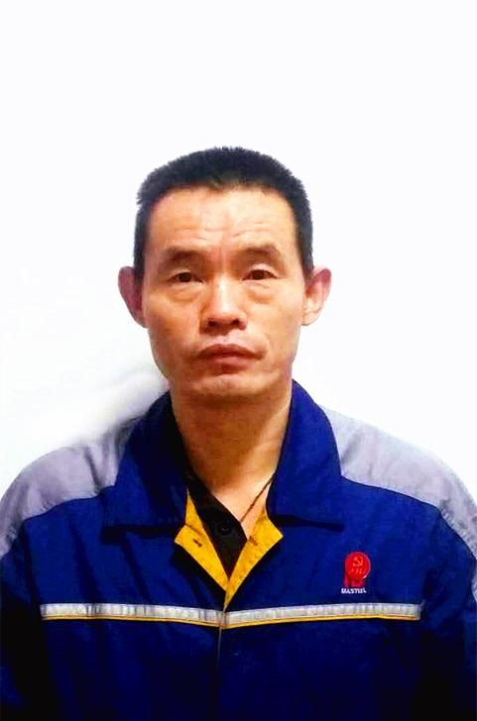
孙双八，男，马钢第三炼铁总厂球团分厂焙烧组长。孙双八是从军营走入马钢，17年间他退伍不褪色，时刻以党员的高标准严格要求自己，根治了球团竖炉齿辊跑风漏料的“瓶颈”问题。10年前，身为生产骨干的他被调入新建的球团链窑生产线，从链窑工艺的“门外汉”到分厂的技术“大拿”，他倾尽全部并于2016年荣获三铁总厂链窑工技能大赛第一名。他聚焦现场当好检修“质量检验官”，链窑大修坚持全程24小时留守现场，确保回转窑耐材砌筑高质量完成投产。他攻坚克难勤攻关，提出的链窑低温大风量操作法有效控制了球团矿成分波动，并被总厂命名为先进操作法。

